Дата: 27.10.2021 г.
Преподаватель: Тюлин С.О.
Группа: 2ТМ
Дисциплина: ОП.01 Инженерная графика
Пара: 3-я
Тема: 1.11 Аксонометрические проекции: практическое занятие «Аксонометрические проекции: прямоугольная изометрия, прямоугольная диметрия, косоугольная фронтальная диметрия»
Цель занятия образовательная: ознакомить студентов с аксонометрическими проекциями: прямоугольной изометрией, прямоугольной диметрией, косоугольной фронтальной диметрией, подготовить их к выполнению графической работы № 4 «Прямоугольная изометрия геометрического тела»
Цель занятия воспитательная: вызвать интерес у студентов к использованию в дальнейшем при изучении дисциплины методов проецирования и построения основных видов деталей; развивать у них интерес к выбранной специальности, дисциплинированность, ответственность за выполняемую работу
Цель занятия развивающая: развитие аналитического и логического мышления студентов
Теоретический материал
Во многих случаях при выполнении технических чертежей оказывается полезным наряду с изображением предметов в системе ортогональных проекций иметь более наглядные изображения. Для построения таких изображений применяются проекции, называемые аксонометрическими.
Способ аксонометрического проецирования состоит в том, что данный предмет вместе с осями прямоугольных координат, к которым эта система относится в пространстве, параллельно проецируется на некоторую плоскость α (рис.1).
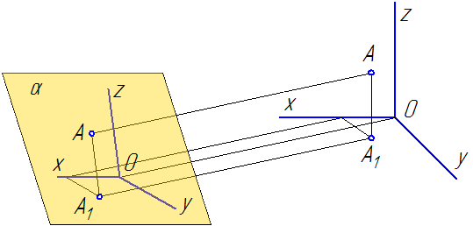
Рисунок 1 – Проецирование предмета вместе с осями прямоугольных координат на некоторую плоскость
Направление проецирования S определяет положение аксонометрических осей на плоскости проекций α, а также коэффициенты искажения по ним. При этом необходимо обеспечить наглядность изображения и возможность производить определения положений и размеров предмета. В качестве примера на рис.2 показано построение аксонометрической проекции точки А по ее ортогональным проекциям.
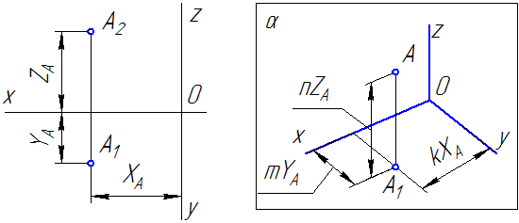
Рисунок 2 – Построение аксонометрической проекции точки А по ее ортогональным проекциям
Здесь буквами k, m, n обозначены коэффициенты искажения по осям OX, OY и OZ соответственно. Если все три коэффициента равны между собой, то аксонометрическая проекция называется изометрической, если равны между собой только два коэффициента, то проекция называется диметрической, если же k ≠ m ≠ n, то проекция называется триметрической.
Если направление проецирования S перпендикулярно плоскости проекций α, то аксонометрическая проекция носит названия прямоугольной. В противном случае, аксонометрическая проекция называется косоугольной.
ГОСТ 2.317-2011 устанавливает следующие прямоугольные и косоугольные аксонометрические проекции:
- прямоугольные изометрические и диметрические;
- косоугольные фронтально изометрические, горизонтально изометрические и фронтально диметрические;
Ниже приводятся параметры только трех наиболее часто применяемых на практике аксонометрических проекций.
Каждая такая проекция определяется положением осей, коэффициентами искажения по ним, размерами и направлениями осей эллипсов, расположенных в плоскостях, параллельных координатным плоскостям. Для упрощения геометрических построений коэффициенты искажения по осям, как правило, округляются.

ПРЯМОУГОЛЬНЫЕ ПРОЕКЦИИ

Изометрическая проекция
Направление аксонометрических осей приведено на рис.3.
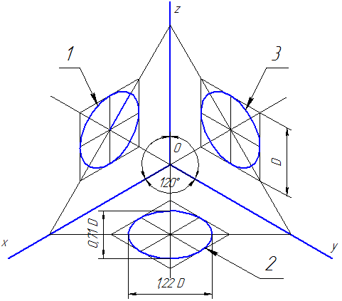
Рисунок 3 – Аксонометрические оси в прямоугольной изометрической проекции
Действительные коэффициенты искажения по осям OX, OY и OZ равны 0,82. Но с такими значениями коэффициентов искажения работать не удобно, поэтому, на практике, используются приведенные коэффициенты искажений. Эта проекция обычно выполняется без искажения, поэтому, приведенные коэффициенты искажений принимается k = m = n =1. Окружности, лежащие в плоскостях, параллельных плоскостям проекций, проецируются в эллипсы, большая ось которых равна 1,22, а малая – 0,71 диаметра образующей окружности D.
Большие оси эллипсов 1, 2 и 3 расположены под углом 90º к осям OY, OZ и OX, соответственно.
Пример выполнения изометрической проекции условной детали с вырезом приводится на рис.4.
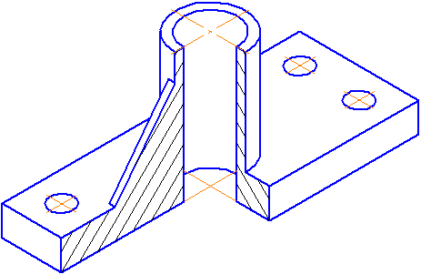
Рисунок 4 – Изображение детали в прямоугольной изометрической проекции

Диметрическая проекция
Положение аксонометрических осей проводится на рис.5.
Для построения угла, приблизительно равного 7º10´, строится прямоугольный треугольник, катеты которого составляют одну и восемь единиц длины; для построения угла, приблизительно равного 41º25´ — катеты треугольника, соответственно, равны семи и восьми единицам длины.
Коэффициенты искажения по осям ОХ и OZ k=n=0,94, а по оси OY – m=0,47. При округлении этих параметров принимается k=n=1 и m=0,5. В этом случае размеры осей эллипсов будут: большая ось эллипса 1 равна 0,95D и эллипсов 2 и 3 – 0,35D (D – диаметр окружности). На рис. 5 большие оси эллипсов 1, 2 и 3 расположены под углом 90º к осям OY, OZ и OX, соответственно.
Пример прямоугольной диметрической проекции условной детали с вырезом приводится на рис. 6.
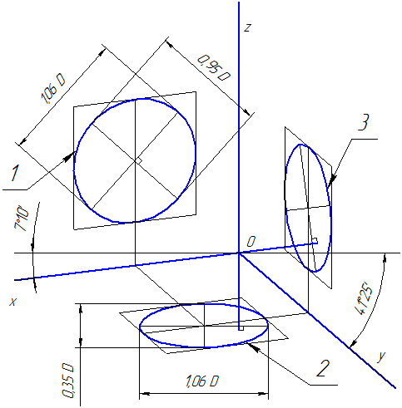
Рисунок 5 – Аксонометрические оси в прямоугольной диметрической проекции
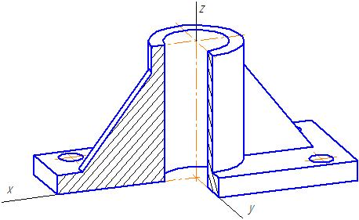
Рисунок 6 – Изображение детали в прямоугольной диметрической проекции

КОСОУГОЛЬНЫЕ ПРОЕКЦИИ

Фронтальная диметрическая проекция
Положение аксонометрических осей приведено на рис.7. Допускается применять фронтальные диметрические проекции с углом наклона к оси OY, равным 30⁰ и 60⁰. Коэффициент искажения по оси OY равен m=0,5, а по осям OX и OZ — k=n=1.
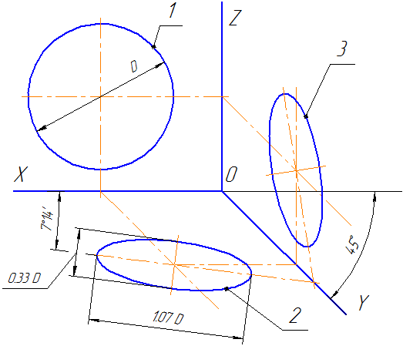
Рисунок7 – Аксонометрические оси в косоугольной фронтальной диметрической проекции
Окружности, лежащие в плоскостях, параллельных фронтальной плоскости проекций, проецируются на плоскость XOZ без искажения. Большие оси эллипсов 2 и 3 равны 1,07D, а малая ось – 0,33D (D — диаметр окружности). Большая ось эллипса 2 составляет с осью ОХ угол 7º 14´, а большая ось эллипса 3 составляет такой же угол с осью OZ.
Пример аксонометрической проекции условной детали с вырезом приводится на рис.8.
Как видно из рисунка, данная деталь располагается таким образом, чтобы её окружности проецировались на плоскость XОZ без искажения.
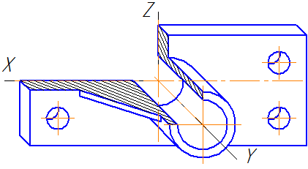
Рисунок 8 – Изображение детали в косоугольной фронтальной диметрической проекции

Для всех аксонометрических проекций установлены общие правила:

- ось ОZ всегда вертикальна;
- все измерения выполняются только по аксонометрическим осям или прямым, параллельным им;
- все прямые линии, параллельные друг другу или осям координат на комплексном чертеже, в аксонометрических проекциях остаются параллельными между собой и соответствующим аксонометрическим осям.

Построение изометрических осей происходит так:
- На вертикальной оси Z берем точку О и проводим вниз дугу произвольного радиуса R;
- Из точки пересечения дуги с продолжением оси Z проводим дугу того же радиуса до пересечения с первой дугой в точках 1 и 2 (рис.9, деление окружности на 3 равные части);
- Соединив точку О с точками 1 и 2 получаем направление осей Х и У.

Рисунок 9 – Построение изометрических осей (по принципу деления окружности на 3 равные части)
По всем аксонометрическим осям и параллельно им в изометрической проекции откладывают натуральные размеры (рис.10).
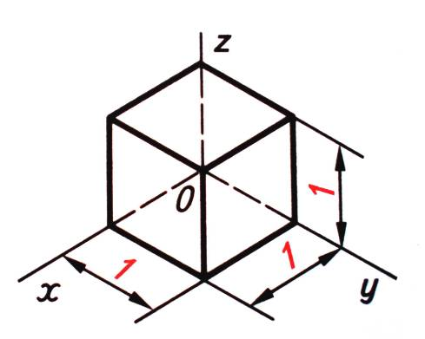

Рисунок 10 – Откладывание размеров геометрических тел, деталей по осям изометрической проекции

Домашнее задание: вопросы для самоконтроля проработать устно для дальнейшей защиты графической работы № 4 «Прямоугольная изометрия геометрического тела»

- Какие проекции называются аксонометрическими?
- Какая проекция называется изометрической?
- Какая проекция называется диметрической?
- Какая проекция называется триметрической?
- Какая аксонометрическая проекция носит названия
прямоугольной?
- Чему равны действительные коэффициенты искажения по осям OX, OY и OZ и какие принимают на практике приведенные коэффициенты искажений?
Подготовить формат А4 на белой бумаге с основной надписью для графической работы № 4.

